 Nome ______________________

______________________________________________

Argomento grande (generale)

Trova 3 argomenti più piccoli all’interno dell’ argomento grande





[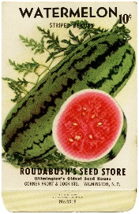](http://www.google.com/url?sa=i&rct=j&q=&esrc=s&frm=1&source=images&cd=&cad=rja&uact=8&docid=PuJ2_nddsM-OjM&tbnid=9s_Ygfz1_aMuGM:&ved=0CAUQjRw&url=http://olddesignshop.com/2012/04/free-vintage-image-watermelon-seed-packet/&ei=3fHOU6KUFtixyATb6oLoAQ&bvm=bv.71198958,d.aWw&psig=AFQjCNHpI769eWuKclzU8EVPm-j_2d0F-A&ust=1406157611453712)

Scegli uno dei tuoi argomenti più piccoli e aggiungi 3 dettagli.

